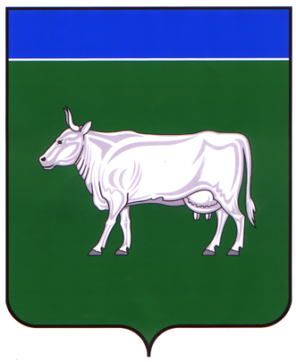

АДМИНИСТРАЦИЯ
КОСТРОМСКОГО МУНИЦИПАЛЬНОГО РАЙОНА
КОСТРОМСКОЙ ОБЛАСТИ

П О С Т А Н О В Л Е Н И Е

от «14» июля 2025 года № 1668 г. Кострома

«О предоставлении разрешения на условно разрешенный вид разрешенного использования земельного участка площадью 100 кв. м., расположенного по адресу: Костромская область, Костромской район, с. Сущево, ул. Речная, кадастровый квартал 44:07:120109».

На основании заявления Тиханова Николая Михайловича о предоставлении разрешения на условно разрешенный вид разрешенного использования земельного участка площадью 100 кв.м., расположенного по адресу: Костромская область, Костромской район, с. Сущево, ул. Речная, кадастровый квартал 44:07:120109 - «отдельно стоящие бани», рассмотрев рекомендации Комиссии по подготовке проекта Правил землепользования и застройки сельских поселений Костромского муниципального района Костромской области и внесению в них изменений, итоговый документ общественных обсуждений (протокол) от 04 июля 2025 года №33 по проекту постановления «О предоставлении разрешения на условно разрешенный вид разрешенного использования земельного участка площадью 100 кв. м., расположенного по адресу: Костромская область, Костромской район, с. Сущево, ул. Речная, кадастровый квартал 44:07:120109», руководствуясь статьей 39 Градостроительного кодекса Российской Федерации,
администрация ПОСТАНОВЛЯЕТ:
1. Предоставить разрешение на условно разрешенный вид разрешенного использования земельного участка площадью 100 кв.м., расположенного по адресу: Костромская область, Костромской район, с. Сущево, ул. Речная, кадастровый квартал 44:07:120109 – «отдельно стоящие бани».
2. Настоящее постановление вступает в силу после его подписания и подлежит официальному опубликованию.

Глава Костромского
Муниципального района Е.А. Шилова

